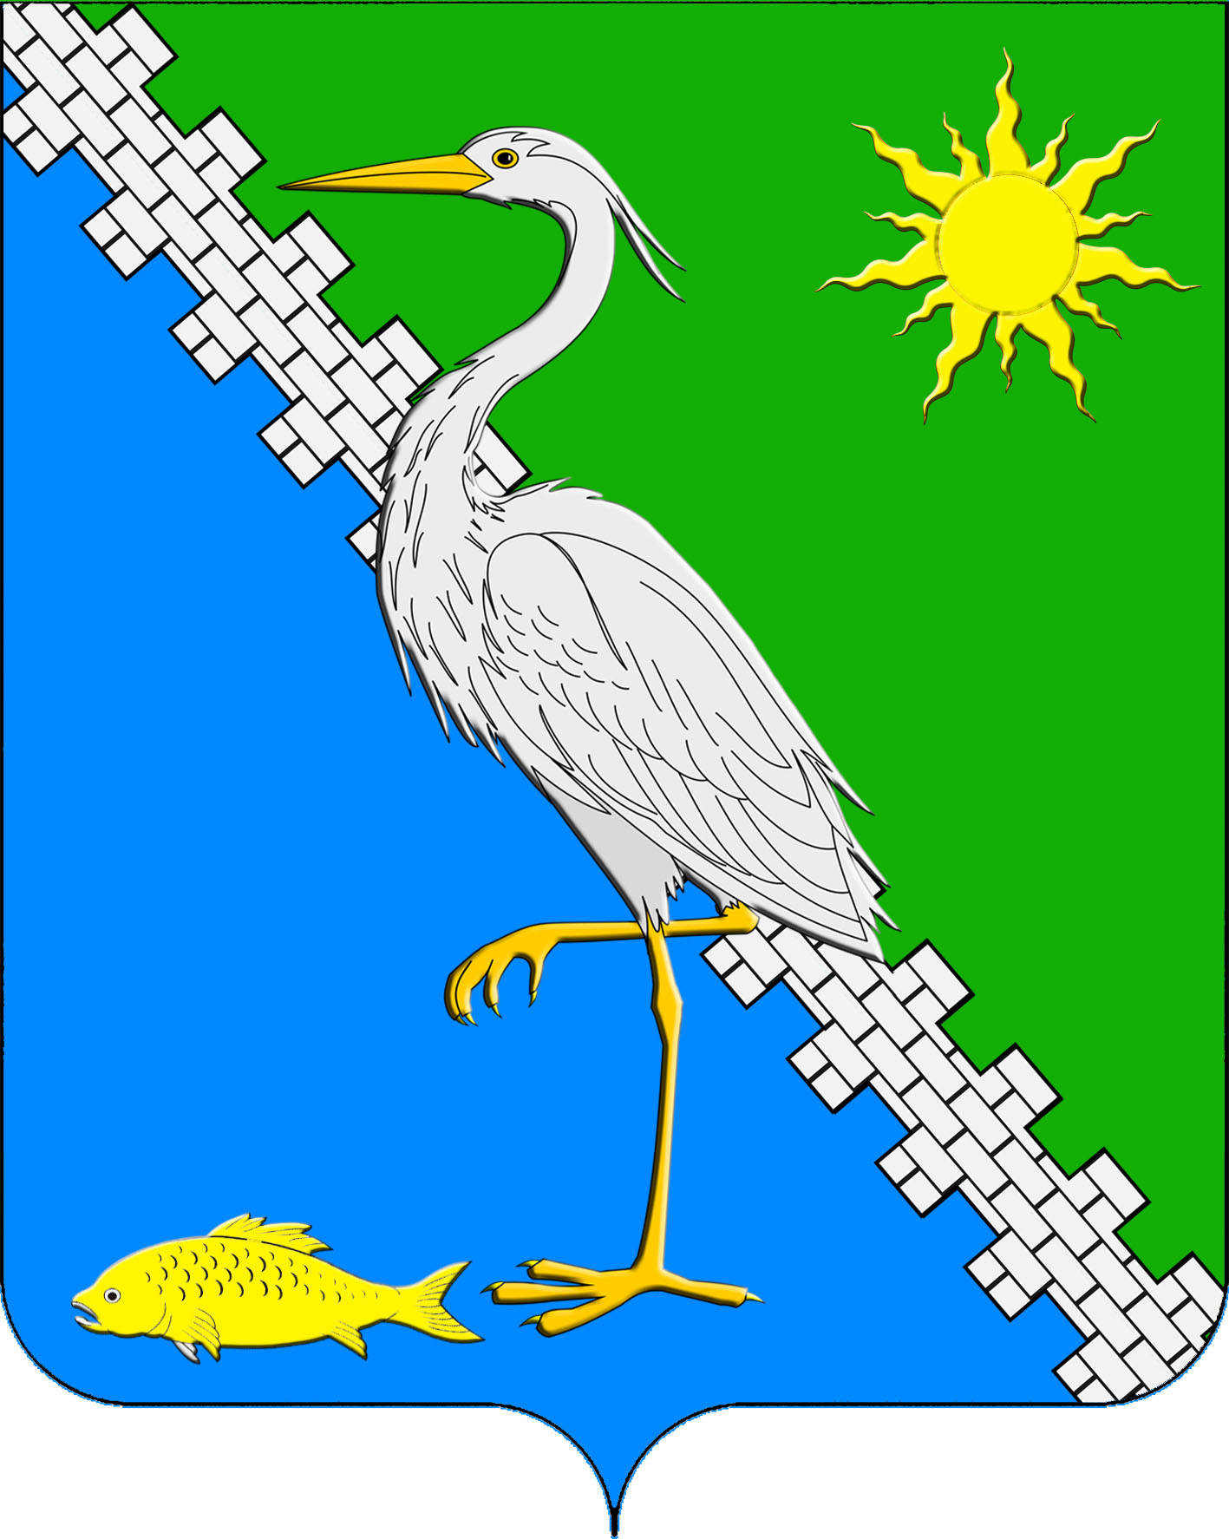
АДМИНИСТРАЦИЯ ЮЖНОГО СЕЛЬСКОГО ПОСЕЛЕНИЯ КРЫМСКОГО РАЙОНА

ПОСТАНОВЛЕНИЕ

от 25.01.2022 года № 03
поселок Южный

Об утверждении Перечня объектов, в отношении которых планируется заключение концессионных соглашений

В соответствии со статьей 132 Гражданского кодекса Российской Федерации, частью 3 статьи 4 Федерального закона от 21 июля 2005 года № 115-ФЗ «О концессионных соглашениях», уставом Южного сельского поселения Крымского района, п о с т а н о в л я ю:
1. Утвердить Перечень объектов, в отношении которых планируется заключение концессионных соглашений (приложение).
2. Ведущему специалисту администрации Южного сельского поселения Крымского района О.В.Маркиной разместить настоящее постановление на официальном сайте администрации Южного сельского поселения Крымского района в информационно-телекоммуникационной сети Интернет.
3. Постановление вступает в силу со дня подписания.

Глава Южного сельского поселения
Крымского района А.А. Ниниев

ПРИЛОЖЕНИЕ
к постановлению администрации
Южного сельского поселения
Крымского района
от _25.01.2022_ № ____03___

Перечень
объектов, в отношении которых планируется заключение
концессионных соглашений

№п/п | Наименование объекта | Место расположения объекта | Протяженность | Реквизиты документа | Вид робот в рамках соглашения
1 | Сети водопроводные | х.Евсеевский | 6000 м | Постановление от 2048 от 31.10.06 г, Акт приема передачи 652 от 10.09.07. Собс-ть 23:15:0000000:1352-23/028/2018-1 от 22.08.18 | Объект водоснабжения
2 | Артезианская скважина № 433 | х.Евсеевский | глубина 310 м | Соглашение о передаче имущества №3 от 29.05.2013 Св-во 23-АН № 205305 от 17.12.2014 г | Объект водоснабжения
3 | Артезианская скважина № 430 | п.Южный | глубина 300 м | Соглашение о передаче имущества №3 от 29.05.2013Св-во 23-АН № 205317 от 17.12.2014 г | Объект водоснабжения
4 | Артезианская скважина № 3740 | п.Южный | глубина 150 м | Соглашение о передаче имущества №3 от 29.05.2013Св-во 23-АН № 205318 от 17.12.2014 г | Объект водоснабжения
5 | Артезианская скважина № 3741 | х.Красный | глубина 200 м | Соглашение о передаче имущества №3 от 29.05.2013Св-во 23-АН № 205308 от 17.12.2014 г | Объект водоснабжения
6 | Артезианская скважина № 72701 | х.Плавни | глубина 250 м | Соглашение о передаче имущества №3 от 29.05.2013Св-во 23-АН № 205306 от 17.12.2014 г | Объект водоснабжения
7 | Водопроводная сеть | п.Южный, ул.Центральная, пер.Почтовый, ул.Набережная, пер.Стадионный, ул.Молодежная, пер.Новый, ул.Веселая, ул.Водников, ул.Новая, ул.Привольная, ул.Широкая | 5567,05 м | Соглашение о передаче имущества №3 от 29.05.2013Св-во 23-АН № 205304 от 17.12.2014 г | Объект водоснабжения
8 | Водопроводная сеть | х.Плавни | 1122,0 м | Соглашение о передаче имущества №3 от 29.05.2013; Св-во 23-АН № 205307 от 17.12.14 г | Объект водоснабжения
9 | Водопроводная сеть | п.Южный, ул.Садовая, пер.Садовый, Северная, Шоссейная | 3895,3 м | Соглашение о передаче имущества №3 от 29.05.2013; Св-во 23-АН № 205309 от 17.12.14 г | Объект водоснабжения
10 | Водопроводная сеть | х.Евсеевскийул.Школьная, ул.Кирова, пер.Набережный | 2454,84 м | Соглашение о передаче имущества №3 от 29.05.2013Св-во 23-АН № 205310 от 17.12.14 г | Объект водоснабжения
11 | Водопроводная сеть | х.Новотроицкий | 13140,7 м | Соглашение о передаче имущества №3 от 29.05.2013Св-во 23-АН № 205311 от 17.12.14 г | Объект водоснабжения
12 | Водопроводная сеть | х.Новотроицкий, до АЗС г.Славянск-на-Кубани | 3224 м | Соглашение о передаче имущества №3 от 29.05.2013Св-во 23-АН № 205312 от 17.12.14 г | Объект водоснабжения
13 | Водопроводная сеть | х.Черноморский, ул.Дружбы, Ленина,Советов, Победы, пер.Синева | 5525,5 м | Соглашение о передаче имущества №3 от 29.05.2013Св-во 23-АН № 205313 от 17.12.14 г | Объект водоснабжения
14 | Водопроводная сеть | х.Веселый, ул.Комарова, пер.Комарова, Крупской, пер.Крупской, Заречная | 5157,25 м | Соглашение о передаче имущества №3 от 29.05.2013Св-во 23-АН № 205314 от 17.12.14 г | Объект водоснабжения
15 | Водопроводная сеть | х.Красный, от х.Красного до насосной станции | 2595 м | Соглашение о передаче имущества №3 от 29.05.2013Св-во 23-АН № 205315 от 17.12.14 г | Объект водоснабжения
16 | Водопроводная сеть | х.Красный, ул.Адагумская, Железнодорожная, Школьная, пер.Гвардейский | 6650,7 м | Соглашение о передаче имущества №3 от 29.05.2013Св-во 23-АН № 205316 от 17.12.14 г | Объект водоснабжения
17 | Канализационные сети | п.Южный | 1553 м | Решение Крымского районного суда Краснодарского края№2-2129/2018 от 20.08.2018; Собственность 23:15:0605002:1178-23/028/2018-2 от 03.10.2018 | Объект водоотведения
18 | Здание насосной канализационной станции | п.Южный | - | Решение Крымского районного суда Краснодарского края№2-2129/2018 от 20.08.2018; Собственность 23:15:0605002:1172-23/028/2018-2 от 02.10.2018 | Объект водоотведения
19 | Артезианская скважина № 6542 | х.Евсеевский | глубина 150 м | Постановление от 2048 от 31.10.06 г, Акт приема передачи 652 от 10.09.07. Собс-ть 23:15:0000000:1352-23/028/2018-1 от 22.08.18 | Объект водоснабжения

Заместитель главы Южного сельского
поселения Крымского района Е.М.Пазушко

